
पतीचे छायाचित्र पत्नीचे छायाचित्र
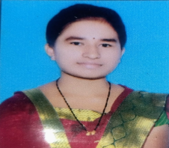
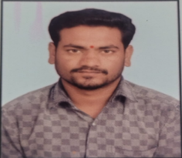

महाराष्ट्र शासन
भाग चार- ब) महाराष्ट्र शासन राजपत्र, मे 20, 1999/ वैशाख 30, शके 1921
नमुना -‘इ’ / FORM “E”
विवाह नोंदणीचे प्रमाणपत्र
CERTIFICATE OF REGISTRATION OF MARRIAGE
(पहा कलम 6 (1) आणि नियम 5)/(See Section 6 (1) and Rule 5)
प्रमाणपत्र क्र. : ५४७१५८०९००००६ certificate No. :5471580900006

प्रमाणित करण्यात येते की,
Certified that the marriage between,

पतीचे नांव:- आकाश संभाजी कोरे राहणार मोझमाबाद ता.पालम जि.परभणी आणि
Husband Name:- AKASH SAMBHAJI KORE Residing at Mozamabad Tq. Palam Dist. Parbhani and

पत्नीचे नांव:- ऐश्वर्या बालाजी चोबळे राहणार हाडोळती ता.अहमदपूर जि.लातूर
Wife Name:- AISHWARYA BALAJI CHOBALE Residing at Hadolati Tq. Ahamadpur Dist. Latur and

यांचा विवाह दिनांक ०९/०८/२०२३ रोजी मोझमाबाद ता.पालम जि.परभणी येथे विवाह विधी संपन्न झाला.
Solemnized on at Mozamabad Tq.Palam Dist.Parbhani dated on 09/08/2023

त्यांची महाराष्ट्र विवाह मंडळाचे विनियमन आणि विवाह नोंद विधेयक
Registered of Marriages maintained under the Maharashtra Regulation of Marriage Bureaus and

१९९८ अन्वये ठेवण्यात आलेल्या नोंदवहीच्या खंड क्रमांक २०२५ च्या अनुक्रमांक ६ वर
Registration of Marriages Act 1998, of Volume 2025 at Serial No 6

दिनांक ३०/०७/२०२५ रोजी माझ्याकडुन नोंदणी करण्यात आली आहे.
On Date 30/07/2025 registered by me.

शेरा :बरोबर
Remark :बरोबर
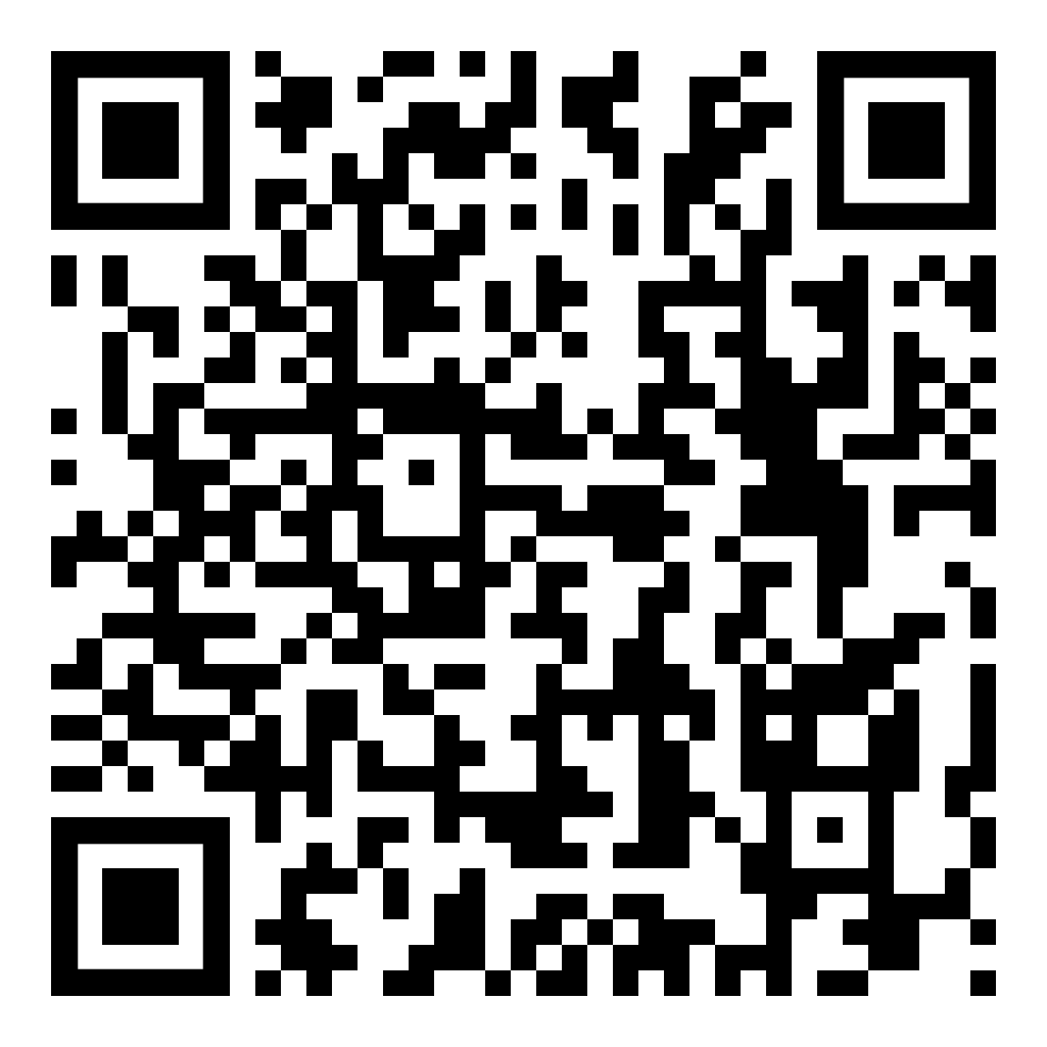
ठिकाण : मोझमाबाद निबंधक/विवाह नोंदणी तथा ग्रामसेवक / ग्रामविकास अधिकारी
Place : Mozamabad ग्रामपंचायत:मोझमाबाद ता.पालम
दिनांक : ३०/०७/२०२५ जि. परभणी
Date : 30/07/2025 Registrar of Marriage
Gramsevak / Village Development officer
Grampanchayat:Mozamabad Tal.Palam Dist.Parbhani

सदर दाखल्याची वैधता तपासण्याची असल्यास https://gp.mahaegram.co.in/GeneralPages/Home.aspx या संकेत स्थळावर भेट देऊ शकता.

महाराष्ट्र शासन
(भाग चार-ब) महाराष्ट्र शासन राजपत्र, मे 20, 1999/वैशाख 30, शके 1921
नमुना-ई FORM-E
विवाह नोंदणीचे प्रमाणपत्र
CERTIFICATE OF REGISTRATION OF MARRIAGE
(पहा कलम 6 (1) आणि नियम 5)
(See Section 6 (1) and Rule 5)
प्रमाणित करण्यात येते की,
Certified that the marriage between -
पतीचे नाव / Husband Name : रोहित लक्ष्मिदास शर्मा / Rohit Laxmidas Sharma

रा.पालम ता.पालम जि.परभणी येथील रहिवासी आहेत आणि,
Is a resident of village Palam, Taluka Palam, District Parbhani and

पत्नीचे नाव / Wife Name : दिपाली रोहित शर्मा / Dipali Ramesh Varma

यांचा विवाह दिनांक : 29/04/2024 रोजी पालम ता.पालम जि.परभणी येथे (ठिकाणी)
Solemnized on at Palam, Taluka Palam, Dist Parbhani at 29/04/2024

विवाह विधी संपन्न झाला. त्यांची महाराष्ट्र विवाह मंडळाचे विनियमन आणि विवाह नोंद विधेयक, 1998
Registered of Marriages maintained under the Maharashtra Regulation of Marriage Bureaus and Regulation of Marriage Act 1998.

अन्वये ठेवण्यात आलेल्या नोंदवहीच्या खंड क्रमांक - 01 च्या अनुक्रमांक 08 वर
of Volume 05 at Serial No 01

दिनांक 17/08/2024 रोजी माझ्याकडून नोंदणी करण्यात आली आहे
On - 17/08/2024 registered by me.

शेरा / Remark (if any) :
Place / ठिकाण : Palam
निबंधक / विवाह नोंदणी तथा
Registrar of Marriage
सही व शिक्का
Signature with Stamp
ग्रामसेवक ग्रामविकास अधिकारी
Gramsevak / Village Development Officer


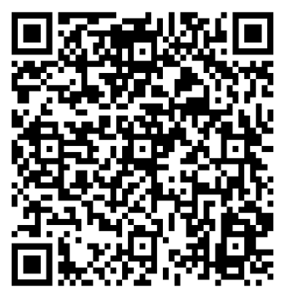

महाराष्ट्र शासन
(भाग चार -ब) महाराष्ट्र शासन राजपत्र, मे 20, 1999/वैशाख 30, शके 1921
नमुना - ई Form - E
विवाह नोंदणीचे प्रमाणपत्र
CERTIFICATE OF REGISTRATION OF MARRIAGE
(पहा कमल 6 (1) आणि नियम 5)
(See Section 6 (1) and Rules 5)
प्रमाणित करण्यात येते की -
Certified that the marriage between -
पतीचे नाव / Husband Name : रोहित लक्ष्मीदास शर्मा / Rohit Laxmidas Sharma
रा.पालम ता.पालम जि.परभणी येथील रहिवासी आहेत आणि,
Is a resident of village - Palam, Taluka - Palam, District - Parbhani and
पत्नीचे नाव / Wife Name : दिपाली रोहित शर्मा / Dipali Rohit Sharma
यांचा विवाह दिनांक : 01/01/2025 रोजी परतूर ता.परतूर जि.जालना येथे (ठिकाणी)
Solemnized on at PARTUR, Taluka - Partur, District - Jalna at : 01/01/2025
विवाह विधी संपन्न झाला, त्यांची महाराष्ट्र विवाह मंडळाचे विनियमन आणि विवाह नोंद विधेयक, 1998
Registered of Marriages maintained under the Maharashtra Regulation of Marriage Bureaus and Regulation of Marriage Act 1998.
अन्वये ठेवण्यात आलेल्या नोंदवहीच्या खंड क्रमांक - 01 च्या अनुक्रमांक 08 वर
Of Volume 38 at Serial No 05
दिनांक 29/01/2025 रोजी माझ्याकडून नोंदणी करण्यात आली आहे
On - 29/01/2025 registered by me.
शेरा / Remark (if any) : Ok निबंधक विवाह नोंदणी तथा
Place / ठिकाण : PARTUR Registrar of Marriage

Signature with Stamp
सही व शिक्का ग्रामसेवक ग्रामविकास अधिकारी
Gramsevak / Village Development Officer



